

ESCUELA POLITÉCNICA NACIONAL

INGENIERÍA ELÉCTRICA Y ELECTRÓNICA

PROCESAMIENTO DIGITAL DE SEÑALES

ALUMNOS: Ronaldo Almachi, Jonathan Álvarez

SEMESTRE: Séptimo

PARALELO: GR1

FECHA: 09-12-2020

PROFESOR:

DR. ROBIN ÁLVAREZ

TEMA: Tarea 3

# 3. ADQUISICIÓN DE UNA SEÑAL ANALÓGICA

## 3.1. Introducción

En la naturaleza, prácticamente todas las señales son **continuas en el tiempo** y se denominan **analógicas**. Sin embargo, la tecnología moderna solo permite, por ejemplo, almacenar esta información en forma de unos y ceros lógicos denominada **información digital** (Figura 3.1). En consecuencia, se debe implementar un proceso que permita realizar el cambio desde información analógica hacia información digital denominado CONVERSIÓN DE ANALÓGICO A DIGITAL.

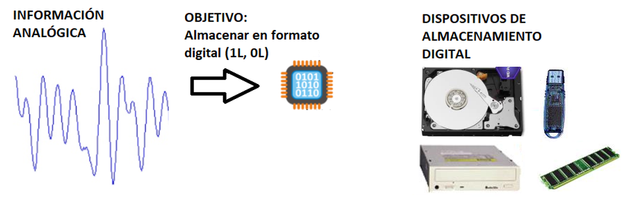

**Figura 3.1**. Objetivo de la conversión desde una señal analógica a información digital

En general, para pasar de una señal analógica a otra digital, se tiene 3 pasos: a) muestreo, b) cuantificación y c) codificación (Figura 3.2).

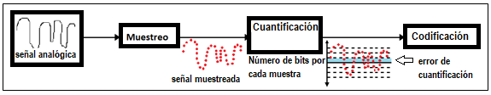

**Figura 3.2.** Proceso de conversión analógico-digital dividido en tres etapas: muestreo, cuantificación y codificación.

**a) Muestreo:** primeramente, la señal analógica debe ser muestreada de acuerdo con el **Teorema de Nyquist-Shannon** cada cierto tiempo conocido como (**período de muestreo**). El inverso de ***Ts*** es conocido como **Frecuencia de muestreo** (Fs = 1 / Ts).

**b) Cuantificación:** a continuación, a cada muestra se le asigna un nivel específico. El **número de niveles** dependerá del **número de bits** que se utilizan para representar a cada muestra: mientras más bits se utilicen se dispondrá de una mayor cantidad de niveles y por tanto la probabilidad de que dos o más muestras sean asignadas al mismo nivel, denominado **error de cuantificación**, se reduce.

**c) Codificación:** Por último, a cada nivel de la **señal cuantificada** se le hace corresponder una secuencia de bits y a esto se le denomina **etapa de** **codificación**.

En nuestro caso, para la parte de adquisición de la señal solo nos interesa saber a cuántas muestras por segundo debemos adquirir la señal y con cuántos bits por muestra debemos hacerlo.

* 1. **TEOREMA DEL MUESTREO**

En este paso, se toman solamente ciertas muestras de la señal analógica (Figura 3.3).

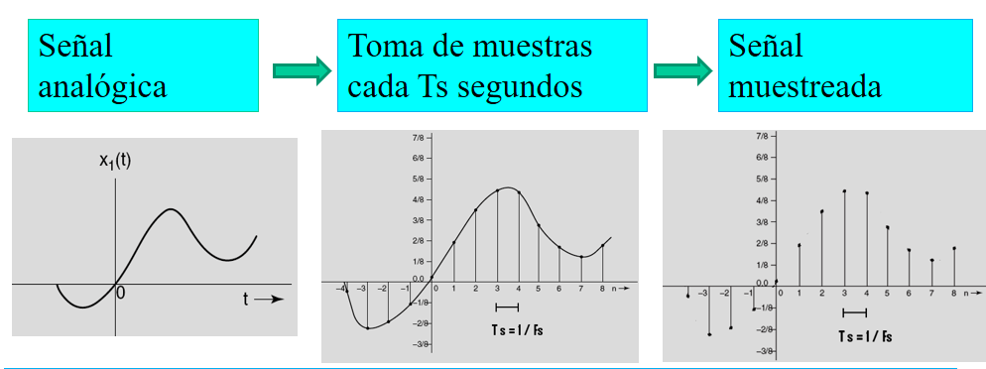

**Figura 3.3.** Muestreo de la señal analógica.

Esta idea de **considerar solo ciertas muestras** ya fue realizada en el capítulo anterior de GENERACIÓN DE SEÑAL, más aún si se lo hace mediante hardware, un microcontrolador por ejemplo, donde la cantidad de memoria para almacenar dichas muestras es muy limitada. Esto nos lleva a plantearnos la interrogante:

***¿Cuál es el número mínimo de muestras que se debe tomar para que la señal original pueda ser reconstruida?***

Históricamente se realizaron varios esfuerzos para responder esta pregunta: fue formulado en forma de conjetura por primera vez por Harry Nyquist en 1928 (Certain topics in telegraph transmission theory), y fue demostrado formalmente por Claude E. Shannon en 1949 (Communication in the presence of noise) y por esta razón es conocido como teorema de muestreo de Nyquist-Shannon. Sin embargo, en el camino hubo otros autores que también lo trataron por lo que también es conocido como teorema de muestreo de Whittaker-Nyquist-Kotelnikov-Shannon.

Para comprender cómo se respondió a la anterior interrogante se debe realizar el modelado en el dominio del tiempo: para obtener una única muestra ubicada en ***to,*** es decir deberíamos multiplicar la señal analógica por un impulso ubicado en ese **to**:

Entonces, para obtener todas las muestras en los distintos tiempos (to = Ts, t1=2Ts, t2=3Ts, …, tn = k.Ts), se debería multiplicar la señal analógica por un **tren de impulsos o funciones delta** ubicados en esos tiempos (Figura 3.4). Matemáticamente quedaría de la siguiente manera:

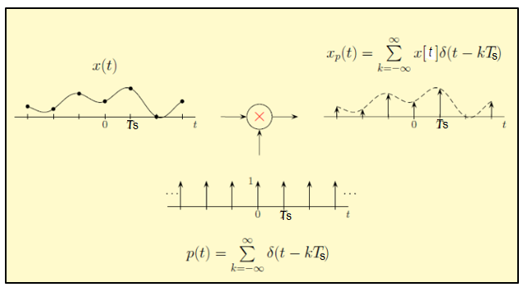

**Figura 3.4**. Modelado de una señal muestreada en el dominio del tiempo

Este tipo de muestreo se denomina **muestreo ideal** porque es **físicamente imposible** generar y manipular un **tren de funciones delta**.

Ya que la idea principal del **teorema del muestreo** es **reconstruir** **la señal original a partir de las muestras tomadas**, cualquiera pensaría que esto es imposible ya que por aquellas muestras podrían pasar un sinfín de ondas (Figura 3.5).

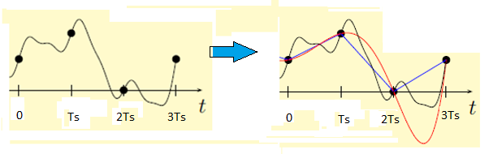

**Figura 3.5**. Infinito número de ondas pasarían por las muestras tomadas

Para determinar bajo qué condiciones **xp(t) determina unívocamente a x(t)**calculamos la Transformada de Fourier de xp(t) haciendo uso de la propiedad de multiplicación y de la transformada de un tren de deltas.

Si Fmax es la frecuencia máxima contenida en la señal analógica, el espectro de la señal muestreada, Xp(j), está compuesto de réplicas del espectro de la señal original, X(j), escaladas por 1/Ts y desplazadas a todos los múltiplos enteros de la frecuencia de muestreo  = 2π/Ts (Figura 3.6). Entonces, se puede ver que los espectros desplazados pueden ir acercándose entre ellos hasta un punto crítico, es decir, hasta cuando se topen entre ellos (Figura 3.7). De esta situación se tiene que la frecuencia con que se puede muestrear una señal está dada por:

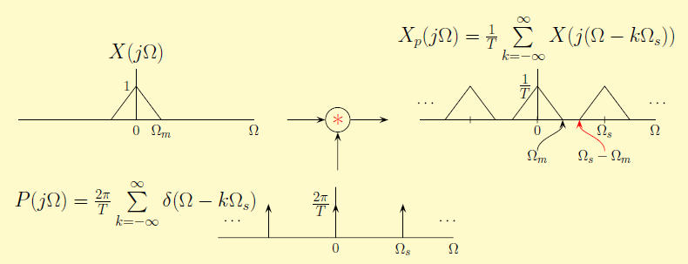

**Figura 3.6.** Proceso de muestreo visto en el dominio de la frecuencia= Fmax y Fs

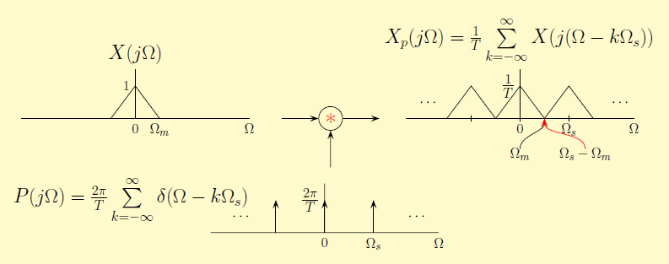

**Figura 3.7**. Punto crítico en el cual los espectros desplazados se topan entre ellos

**¿Qué pasa si se muestrea a una frecuencia inferior a la mencionada?**

A penas se sobrepase el punto crítico, es decir, si es que seguimos bajando la frecuencia de muestreo, se produce **mezcla espectral** denominado **fenómeno de aliasing** (solapamiento) y entonces será ***imposible recuperar la señal original*** (Figura 3.8).

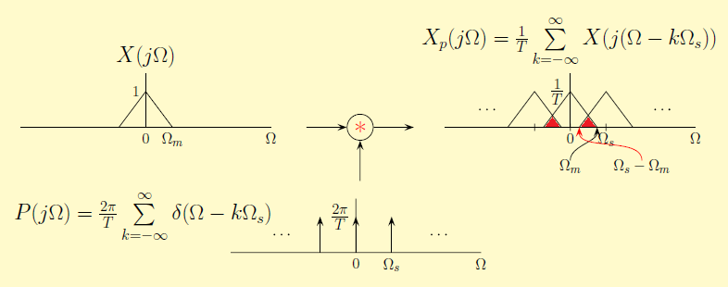

**Figura 3.8**. Mezcal espectral producida al emplear una Fs menos que 2.Fmax, denominada **Aliasing;** = Fmax y Fs

Entonces, el **teorema de muestreo** se puede resumir como:

***TEOREMA DEL MUESTREO***

*Si una señal continua es limitada en banda (tiene una Fmax), puede reconstruirse a partir de sus muestras si la frecuencia de muestreo Fs es mayor que el doble de dicha Fmax:*

*Fs > 2*Fmax*

**DETERMINACIÓN DE LA FRECUENCIA MÁXIMA (FMAX)**

Si al momento de adquirir una señal, su **Fmax es determinada erróneamente y existan otras componentes mayores**, debido al aliasing producido, la señal obtenida al muestrearla usando el teorema del muestreo (*Fs > 2*Fmax***) no será la verdadera señal original y aparecerán otras componentes inexistentes en dicha señal original**. Veamos los siguientes ejemplos

* Si una señal está compuesta por una componente sinusoidal de 2 KHz, al ser una onda pura, su frecuencia máxima (Fmax) es 2 KHz. Entonces, al muestrearla usando el teorema del muestreo (*Fs > 2*Fmax***) sí obtendrá la verdadera señal original.**
* Si una señal está compuesta por la **suma de 3 sinusoides** con frecuencias 1kHz, 2kHz y 5 kHz, la frecuencia máxima (Fmax) contenida en esa señal es de 5 kHz. Entonces, al no existir ninguna componente más allá de la Fmax correctamente considerada, al muestrearla usando el teorema del muestreo (*Fs > 2*Fmax***) sí obtendrá la verdadera señal original.**
* Si se considera cualquier señal de frecuencia fundamental Fo, distinta a la sinusoidal (cuadrada, triangular, rectificada completa, etc.), en este caso, ya que contendrá armónicos pares, impares o todos según el caso, el criterio para considerar Fmax podría ser: **Fmax = 100 * Fo.**

De este modo, aunque existan todavía armónicos más allá de esta frecuencia, el aliasing producido será muy pequeño o tal vez imperceptible de modo que la señal obtenida prácticamente será la misma original.

* Si se analiza una señal desconocida, cualquiera que esta sea, su frecuencia máxima (Fmax) deberá ser determinada mediante un **filtro pasa bajas denominado FILTRO ANTI ALIASING** (Figura 3.9). Este particular será tratado después del estudio de filtrado digital en un capítulo posterior.

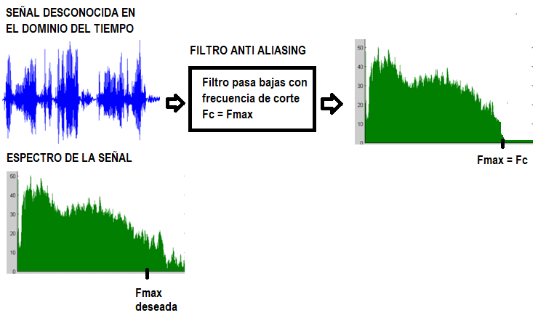

**Figura 3.9**. Para el caso de una señal desconocida, la Fmax puede ser determinada por un filtro pasa bajas con frecuencia de corte Fc = Fmax

## DEMOSTRACIÓN DEL FENÓMENO DE ALIASING

A continuación, se demuestra el fenómeno de aliasing mediante la simulación de 3 tonos (de 500, 1500 y 2000 Hz) y suponemos intencionalmente que la Fmax es 1000 lo cual hará que solamente la onda de 500 Hz cumpla con dicho teorema, las otras dos no lo cumplirán e incurrirán en el fenómeno de aliasing. Con esto consideramos el Teorema de Muestreo (Fs > 2*1000) y tomamos un factor de 2.1, es decir Fs = 2.1 *1000 = 2100 Hz. Veamos lo que ocurre tanto de manera visual como de manera auditiva.

% DEMOSTRACIÓN DEL EFECTO DE ALIASSING:

% Teniendo 3 tonos (de 500, 1500 y 2000 Hz), suponemos intencionalmente

% que la Fmax es 2000 para ver qué ocurre en el momento del muestreo:

clc, clear all, close all

%% Representación de señales analógicas:

Fmax_a = 2000;

% Simulación de la onda analógica:

% Sobre muestreo (factor alto de muestras / período):

Fs_a = 100*Fmax_a;

duracion= 0.5; % duración en segundos

% Eje de tiempo analógico

ta = 0:1/Fs_a:duracion;

% Simulación de señales analógicas de 500, 1500 y 2000 Hz:

xa1 = sin(2*pi*500*ta);

xa2 = sin(2*pi*1500*ta);

xa3 = sin(2*pi*2000*ta);

%% MUESTREO DE ESTAS SEÑALES “ANALÓGICAS”:

% Vamos a muestrear de modo que solo la F1 CUMPLA con el Teorema del Muestreo;

% las otras dos INCUMPLIRÁN el teorema:

% Suponemos que la máxima componente es 1000 Hz.

% Con esta, solo quedará bien muestreada la f1 de 500 Hz:

Fmax_d = 1000;

Fs_d = 2.1*Fmax_d; % Fs_d = 2100 Hz,

% Para F1, sí respetamos el Teorema del Muestreo pues la Fs requerida es

% > 2*1000 (mayor que 2000 Hz) y se tiene una Fs de 2100 Hz.

% Para F2, no respetamos el Teorema del Muestreo pues la Fs requerida es

% > 2*3400 (mayor que 6800 Hz) y solo se tiene una Fs de 2100 Hz.

% Para F3, no respetamos el Teorema del Muestreo pues la Fs requerida es

% > 2*4600 (mayor que 9200 Hz) y solo se tiene una Fs de 2100 Hz.

% Eje de tiempo discreto (nTs):

tn = 0:1/Fs_d:duracion; % misma duración = 2 seg

% Simulación de señales discretas:

xn1 = sin(2*pi*500*tn);

xn2 = sin(2*pi*1500*tn);

xn3 = sin(2*pi*2000*tn);

%% Gráficos superpuestos de analógicas y discretas:

plot (ta, xa1)

hold on

stem(tn,xn1,'r')

xlabel('t(segundos)')

title('Señal analógica 1 (f1 = 500 Hz) muestreada a 2100 Hz: SÍ CUMPLE')

figure

plot (ta, xa2)

hold on

stem(tn,xn2,'r')

xlabel('t(segundos)')

title('Señal analógica 2 (f2 = 1500 Hz) muestreada a 2100 Hz: NO CUMPLE')

figure

plot (ta, xa3)

hold on

stem(tn,xn3,'r')

xlabel('t(segundos)')

title('Señal analógica 3 (f3 = 2000 Hz) muestreada a 2100 Hz: NO CUMPLE')

%% RECUPERACIÓN AUDITIVA PARA F1 = 500 Hz:

pause

% Aumentar duración a 2 segundos

sound(xa1,Fs_a) %señal analógica de F1 = 500 Hz

disp('generando la señal analógica de F1 = 500 Hz')

pause

sound(xn1,Fs_d) %señal analógica de F1 muestreada a 2100 Hz: SI CUMPLE EL TEOREMA

disp('generando la señal muestreada de F1 = 500 Hz')

pause

%% RECUPERACIÓN AUDITIVA PARA F2 = 1500 Hz:

sound(xa2,Fs_a) %señal analógica de F2 = 1500 Hz

disp('generando la señal analógica de F2 = 1500 Hz')

pause

sound(xn2,Fs_d) %señal analógica de F2 muestreada a 2100 Hz: NO CUMPLE EL TEOREMA

disp('generando la señal muestreada de F2 = 1500 Hz')

pause

%% RECUPERACIÓN AUDITIVA PARA F3 = 2000 Hz:

sound(xa3,Fs_a) %señal analógica de F3 = 2000 Hz

disp('generando la señal analógica de F3 = 2000 Hz')

pause

sound(xn3,Fs_d) %señal analógica de F3 muestreada a 2100 Hz: NO CUMPLE EL TEOREMA

disp('generando la señal muestreada de F3 = 2000 Hz')

**Verificación de los resultados tanto de forma visual como auditiva**

En la Figura 3.10 se puede ver tanto la onda analógica como la muestreada para el caso de F1 = 500 Hz, como en este caso sí se cumple con el teorema del muestreo, aunque que por esas muestras podrían pasan infinitas señales, la señal recuperada deberá seguir el ritmo de la señal original, lo cual se verifica auditivamente pues ambas señales, la analógica y la muestreada suenan de forma idéntica.

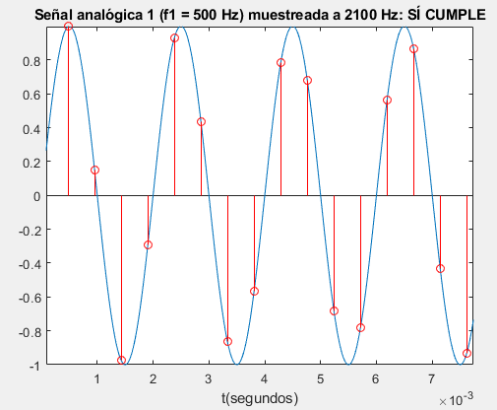

**Figura 3.10.** Señal analógica de 500 Hz muestreada a una frecuencia de 2100 Hz, sí cumple el teorema.

En la Figura 3.11 se puede ver tanto la onda analógica como la muestreada para el caso de F1 = 1500 Hz, como en este caso no se cumple con el teorema del muestreo, cualquier señal recuperada que pase por las muestras en rojo, sería de frecuencia inferior respecto de la onda original y por lo tanto se recuperará una señal completamente diferente, lo cual es muy evidente en la comparación auditiva. Esto es lo que se conoce como el fenómeno de **aliasing**.

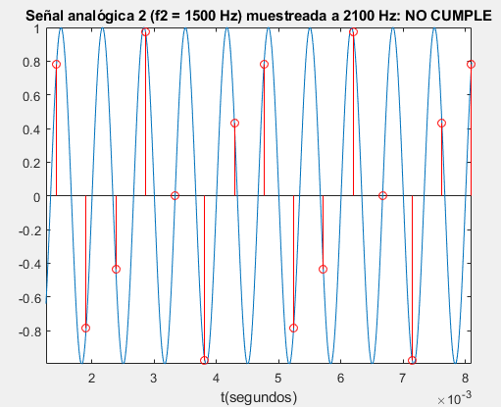

**Figura 3.11.** Señal analógica de 1500 Hz muestreada a una frecuencia de 2100 Hz, con lo cual no se cumple el teorema del muestreo.

Lo mismo y de manera más evidente ocurre para el caso de la frecuencia de 2000 Hz (Figura 3.12).

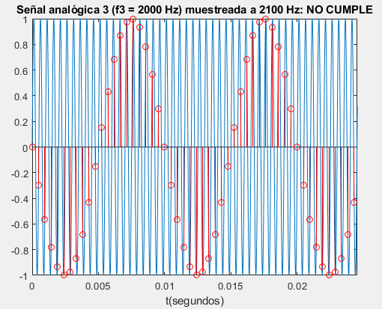

**Figura 3.12.** Señal analógica de 1500 Hz muestreada a una frecuencia de 2100 Hz, con lo cual no se cumple el teorema del muestreo

**Nota**: en este ejemplo se han tomado valores de las frecuencias de modo que el valor de la Fs esté dentro del rango permitido por la función sound y no se genere error. Además estos valores deben ser apropiados para el puerto de audio de modo que no se tengan frecuencias ni demasiado bajas ni demasiado altas, se sugiere manejar frecuencias mayores a 1 KHz y menores a 15 KHz.

**DEBER: DEMOSTRACIÓN DEL FENÓMENO DE ALIASING EMPLEANDO EL AUDIO TESTER**

En base a los parámetros de adquisición del audio tester (**audio-in-parameters**) en donde se puede seleccionar la Fs y considerando las limitaciones particulares de su puerto de audio, realice el siguiente experimento:

1. Fijando Fs a 8000 Hz, verifique que la máxima frecuencia de una onda sinusoidal generada sea de 4 KHz (Fs>2*Fmax 🡪 Fmax<Fs/2 🡪 Fmax<4000 Hz) y que más allá de esta se generará aliasing, obsérvelo más objetivamente en el dominio de la frecuencia y explique detalladamente.

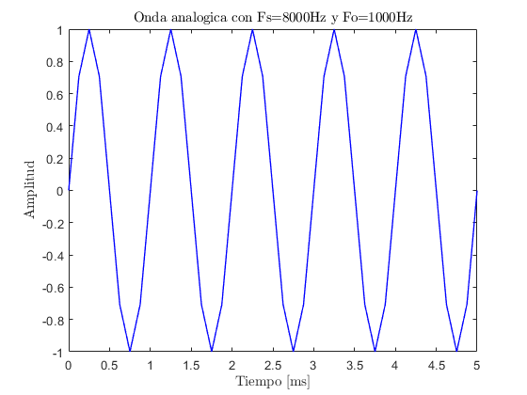

Fig. 1 Simulación en MATLAB de una señal de Fo=1KHz y Fs=8KHz

La señal simulada tiene menor frecuencia que 4Hz

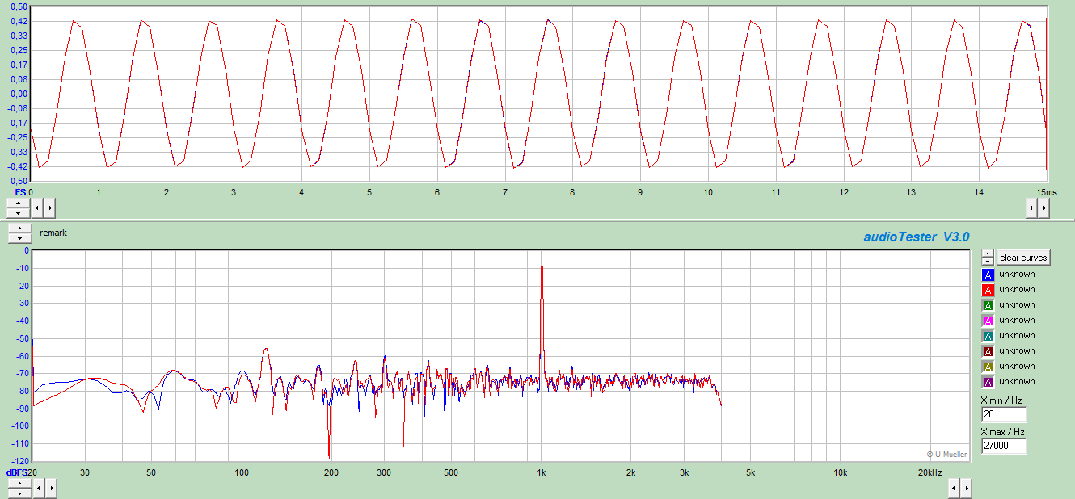

Fig. 2 Onda con frecuencia 1KHz menor a la frecuencia máxima

Se puede apreciar como la onda mostrada en el audio tester tiene buena resolución es decir se puede notar fácilmente que se trata de una señal tipo senoidal. En el análisis de frecuencia se muestra claramente que se trata de una señal de 1Khz de frecuencia como fue enviado desde MATLAB.

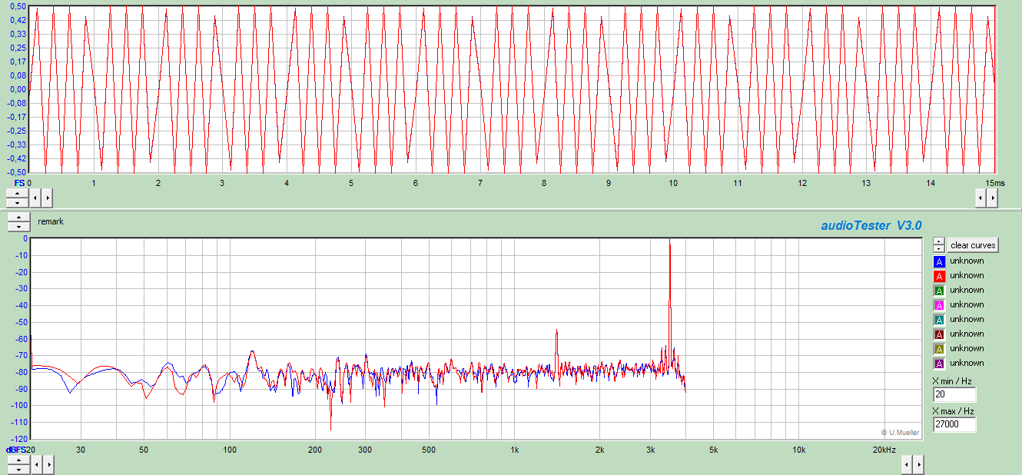

Fig. 3 Resultado audio tester para F=3.9KHz

Aquí ya se observa una señal distorsionada con algunos picos que no llegan a la amplitud máxima de la señal, esto se debe a que al elegir la frecuencia de muestreo audio tester ya limita los armónicos y se observa como en el eje de las frecuencias audio tester no pasa de los 8KHz.

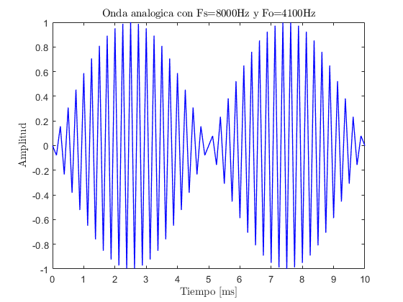

Fig. 4 Simulación en MATLAB de una señal de Fo=4.1KHz y Fs=8KHz

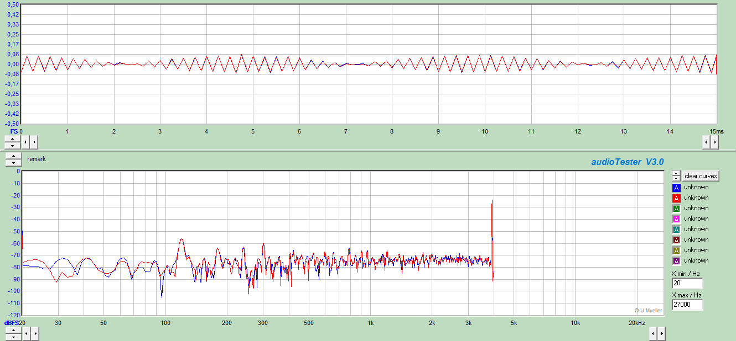

Fig. 5 Resultado audio tester para una señal con Fo=4.1KHz y frecuencia de muestreo de 8KHz

La señal en el dominio del tiempo ya es irreconocible y se ve como existen grandes perdidas de potencia bajo los -20dB acercándose al valor definido pero gran parte se pierde debido al limitante de los 8KHz

1. Genere una señal compuesta por la suma de tres sinusoides de frecuencias: 1, 4 y 5 KHz. Primeramente adquiera la señal de forma correcta (Fs>2*Fmax 🡪 Fs>2*5 🡪 Fs>10 KHz, podría seleccionar 11025 Hz) y observe que en el dominio de la frecuencia aparezcan las tres componentes ubicadas en sus frecuencias correctas. Después, suponga erróneamente que la Fmax es 4 KHz y setee Fs = 8000 Hz en audio-in-parameters, observe en el dominio de frecuencia qué es lo que pasa con las frecuencias de las componentes obtenidas y explique detalladamente.

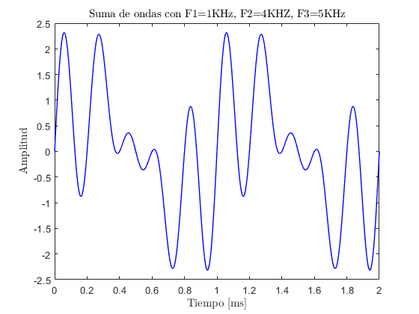

Fig. 6 Señal generada en MATLAB de la suma de señales

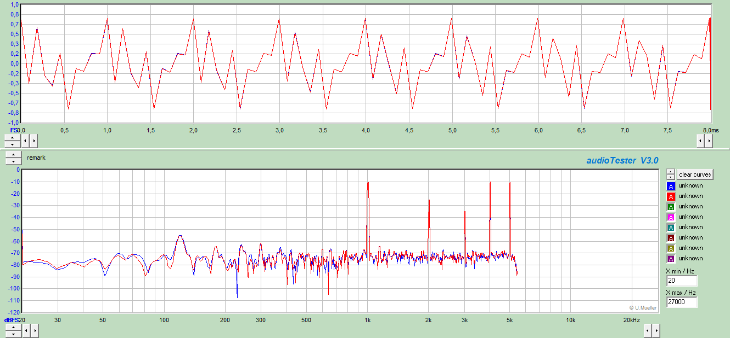

Fig. 7 Resultado Audio Tester para una frecuencia de muestreo de 11025Hz

Se puede observar como se muestran con claridad todas las frecuencias que componen la suma de las señales como era esperarse cumpliéndose el teorema del muestreo ya que la frecuencia en el audio tester es mayor que la frecuencia máxima de 5KHz

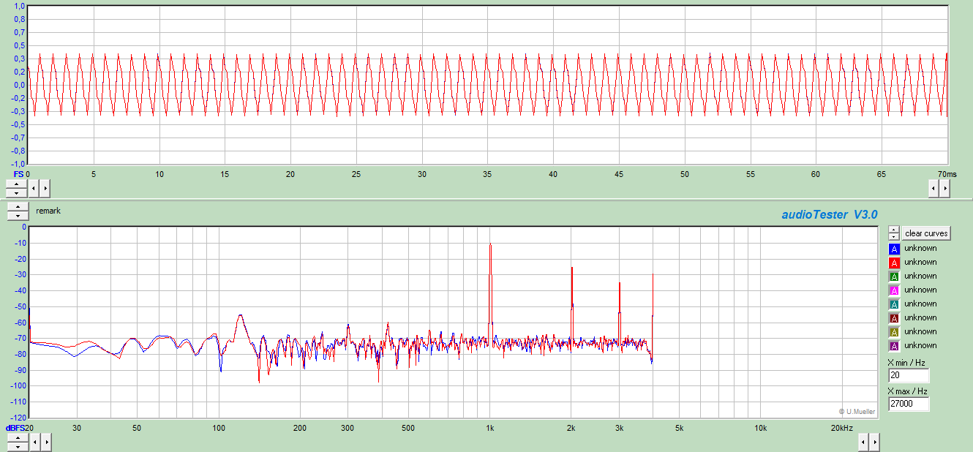

Fig. Resultado Audio Tester para una frecuencia de muestreo de 8000Hz

Para el resultado cuando la frecuencia de muestreo en el audio tester es de 8KHz muestra claramente que hace falta la componente que se encuentra en 5KHz las demás señales pierden potencia y los armónicos tienen mayor potencia a la señal que se encuentra en 4KHz esto se debe por que esta señal se encuentra donde no se cumple el teorema de muestreo es decir para esta señal la frecuencia debería ser mayor a 8KHz y la frecuencia de muestreo tiene este valor. Así la potencia perdida es muy alta de igual manera.

1. Si genera una onda cuadrada de 1KHz, recordando que esta señal tiene armónico impares, experimente y explique en detalle lo que sucede al seleccionar una Fs de: 8000, 11025, 22050, 32000 y 44100 Hz.

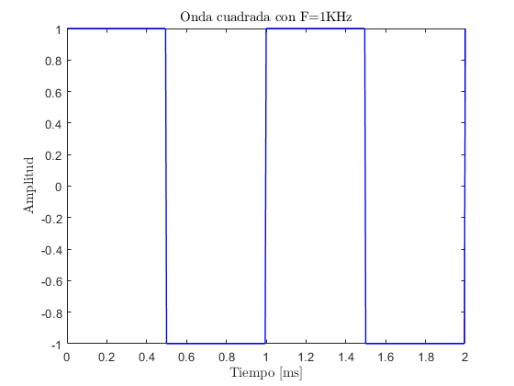

Fig. Señal cuadrada generada en MATLAB para Fo=1KHz

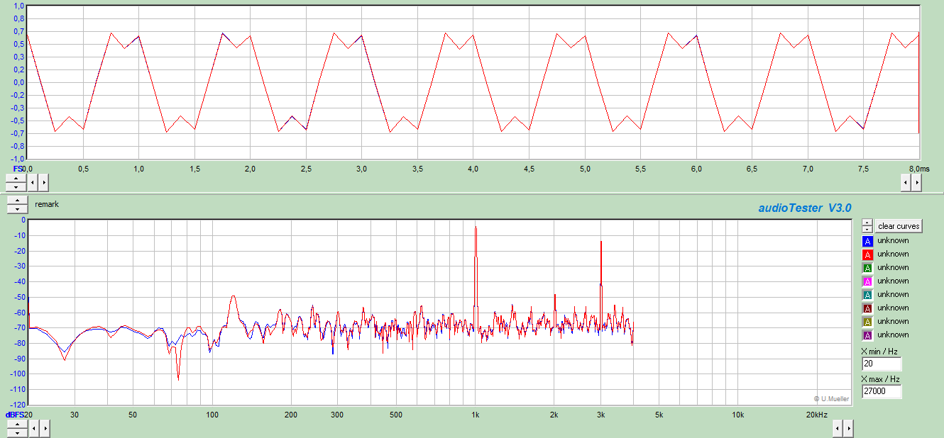

Fig. Resulltado audio tester para una frecuencia de muestreo de 8000Hz

Este es un ejemplo muy claro de como la frecuencia de muestreo afecta a una señal. En la primera frecuencia de muestreo en el tiempo se aprecia una señal muy distorsionada pero que se asemeja y puede ser interpretada como una serie de pulsos.

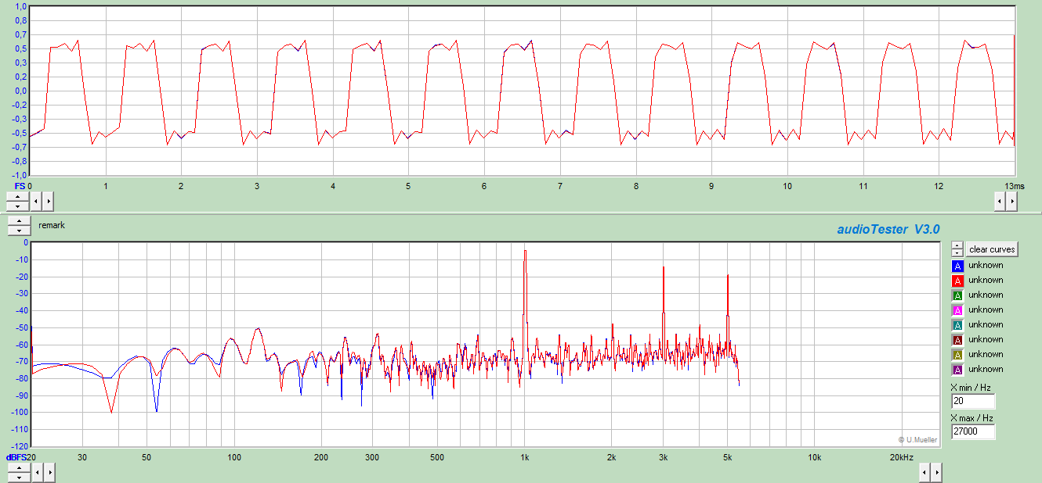

Fig. Resulltado audio tester para una frecuencia de muestreo de 11025Hz

A medida que la señal en el tiempo se muestra mas claramente como el pulso que es también podemos apreciar como la potencia aumenta al igual que los armónicos correspondientes

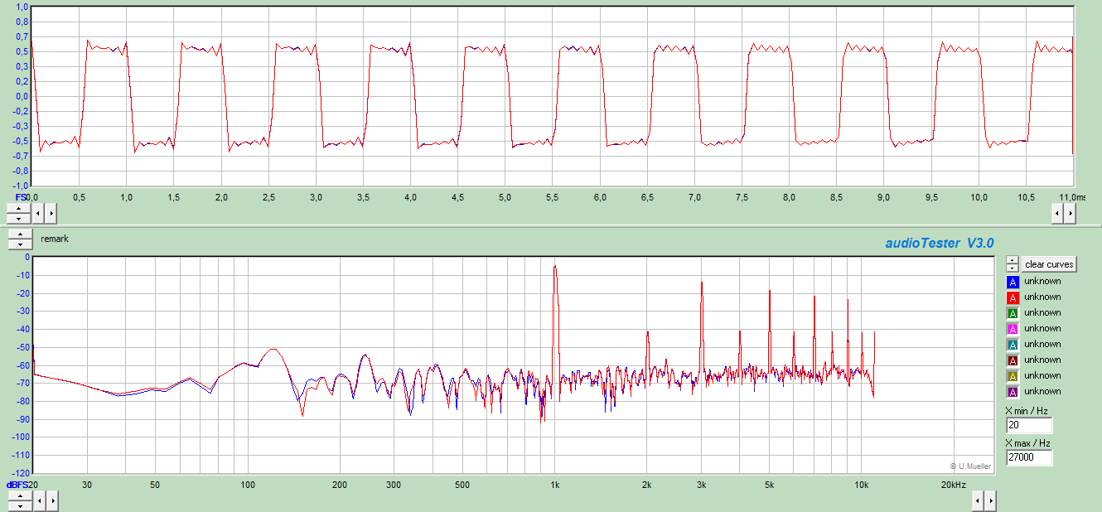

Fig. Resulltado audio tester para una frecuencia de muestreo de 22050Hz

En la parte de la frecuencia se observa claramenente como los armónicos aparecen con mayor potencia para el caso de la señal cuadrada. También en el eje aparecen mas valores tomados en cuenta

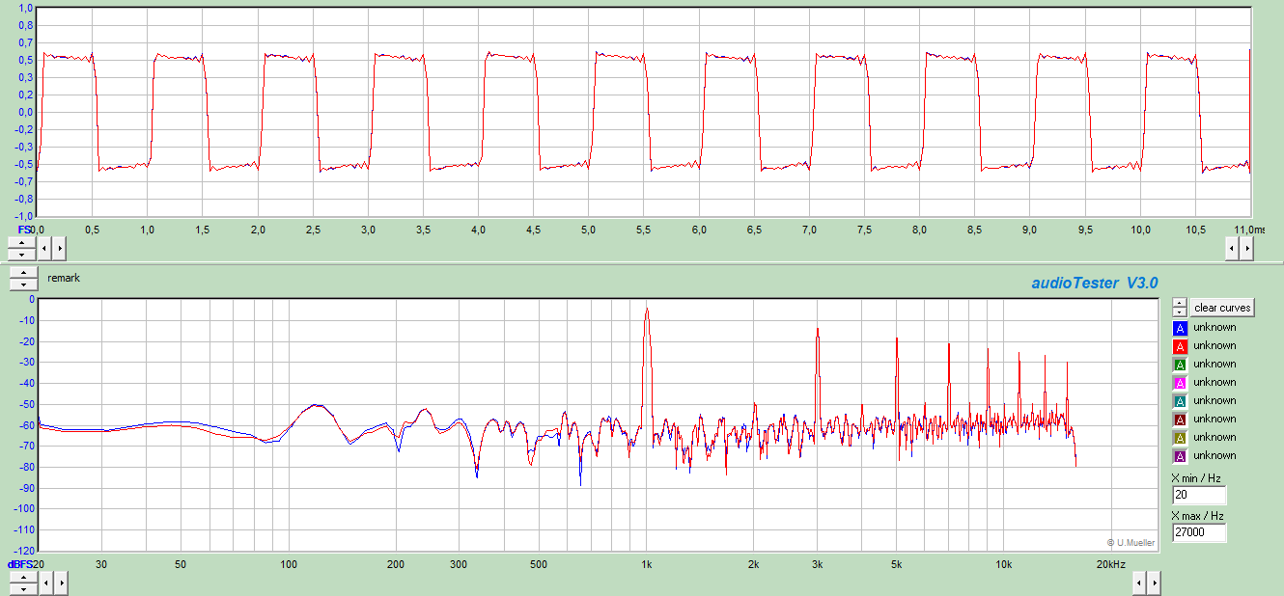

Fig. Resulltado audio tester para una frecuencia de muestreo de 32000Hz

La señal ya se distingue mayormente como una señal cuadrada y en el análisis espectral ya se diferencia claramente que se trata de una señal con una frecuencia de 1000Hz

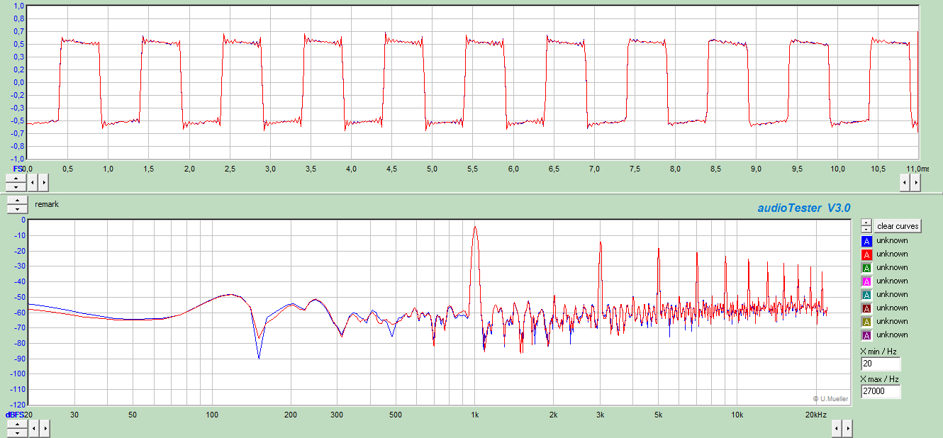

Fig. Resulltado audio tester para una frecuencia de muestreo de 44100Hz

La potencia en la frecuencia correspondiente en el pulso ya tiene acumulada gran cantidad y se la ve mas ensanchada debido a que se toma en cuenta mayor cantidad de armónicos aunque estos no se los pueda observar debido al limite que tiene la tarjeta de sonido, pero que se muestra con el ensanchamiento de la potencia en la frecuencia esperada.

1. Repita el literal anterior para el caso de una onda triangular.

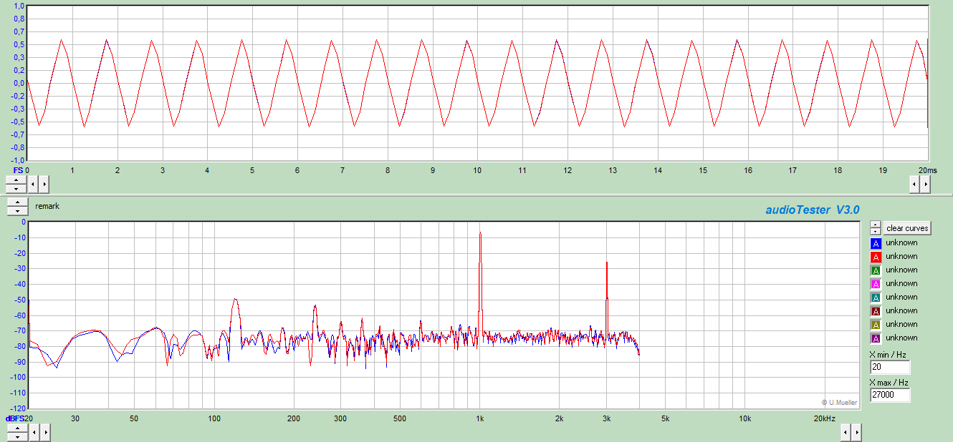

Fig. Resultado audio tester para señal triangular con una frecuencia de muestreo de 8000Hz

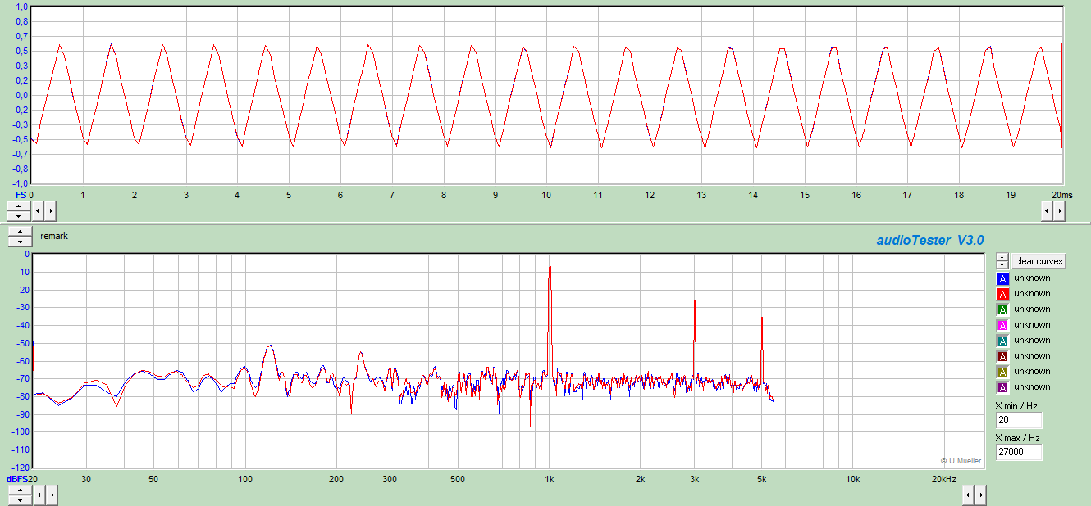

Fig. Resultado audio tester para señal triangular con una frecuencia de muestreo de 11025Hz

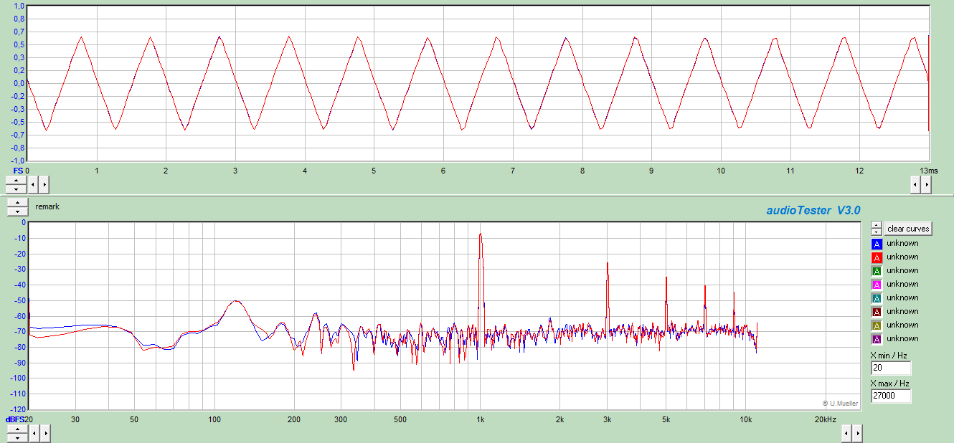

Fig. Resultado audio tester para señal triangular con una frecuencia de muestreo de 22050Hz

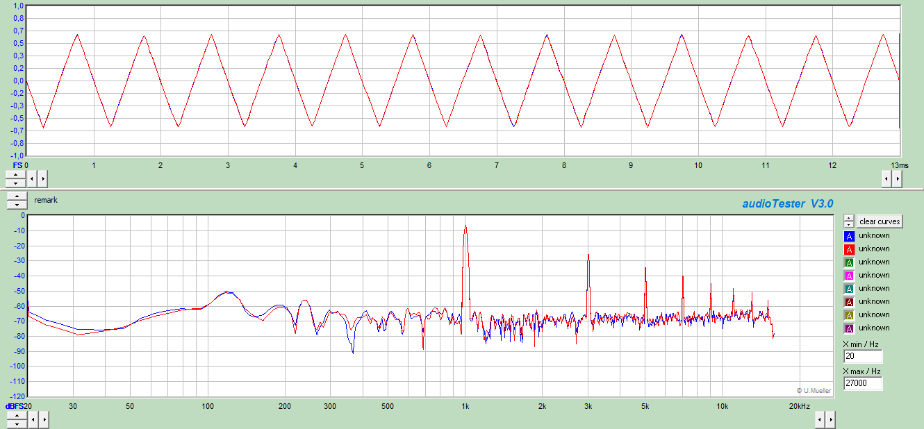

Fig. Resultado audio tester para señal triangular con una frecuencia de muestreo de 32000Hz

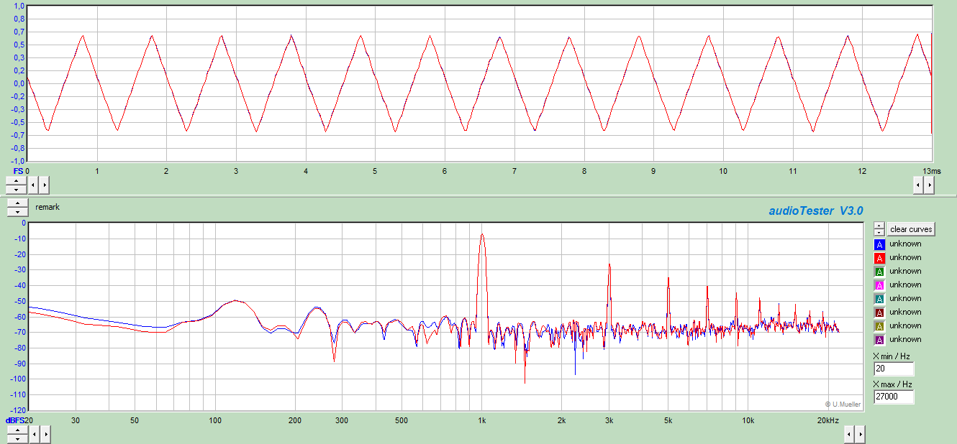

Fig. Resultado audio tester para señal triangular con una frecuencia de muestreo de 44100Hz

De la misma manera que en el ejercicio anterior se ve progresivamente como la señal en el dominio del tiempo se observa mas claramente a medida que aumentamos la frecuencia de muestreo. En este caso no fue tan obvio como en el anterior como se va componiento en el dominio del tiempo una señal cuadrada. La característica destacable como en el caso anterior es como la potencia que en un principio tiene perdidas aumenta al igual que sus armónicos y se nota mas claramente la frecuencia que tiene la señal que para nuestro caso es de 1K. La potencia se acumula alrededor de la frecuencia y los armónicos se hacen mas visibles al igual que se distingue claramente que es una señal triangular

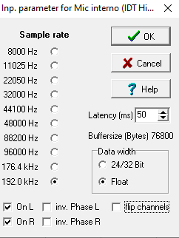

## 3.3. RECUPERACIÓN DE UNA SEÑAL LIMITADA EN BANDA A PARTIR DE SUS MUESTRAS

Después que se ha realizado el procedimiento de muestreo en el dominio de frecuencia (Figura 3.6), para poder **recuperar la señal original**, se debería **extraer** solamente la parte mostrada en líneas rojas entrecortadas (Figura 3.13). Para conseguir esto, es obvio que debemos realizar la multiplicación por una ventana rectangular.

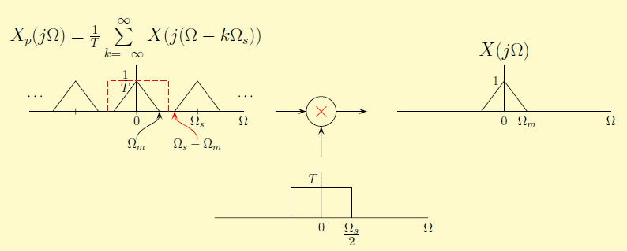

**Figura 3.13.** Recuperación de la banda base de la señal muestreada en el dominio de la frecuencia

Antes de pasar este resultado al dominio del tiempo, debemos recordar que la transformada de Fourier de una ventana rectangular es una o seno cardinal (Figura 3.14).

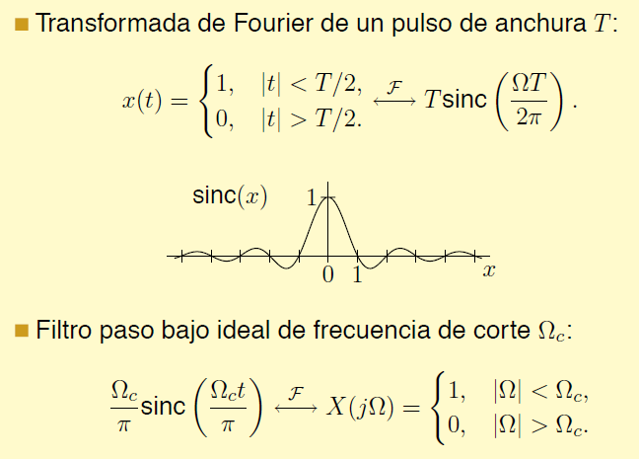

**Figura 3.14**. La transformada de Fourier de una ventana rectangular es una sinc

### 

### Implementación de la función sinc

La función *sinc(t)* está definida como: .

En Matlab, el nombre de la función es ***sinc.*** Veámoslo en el siguiente programa:

% Implementación de la función sinc(t)

% Vector de tiempos

t = -30:0.1:30;

% OPCIÓN 1: Con la función directa de Matlab

y1 = sinc(t);

% OPCIÓN 2: Implementación manual

y2 = sin(pi*t)./(pi*t);

% Gráfica de las señales

figure()

subplot(3,1,1)

stem(t,y1,’Color’,’red’,’LineStyle’,’:’)

title(‘Sinc mediante función directa’)

grid minor

xlim([-10 10])

subplot(3,1,2)

stem(t,y1,’LineStyle’,’:’)

title(‘Sinc mediante función matemática’)

grid minor

xlim([-10 10])

subplot(3,1,3)

stem(t,y1,’Color’,’black’,’LineStyle’,’:’)

stem(t,y2,’Color’,’black’,’LineStyle’,’:’)

title(‘Señales sobrepuestas’)

grid minor

xlim([-10 10])

El resultado de esta simulación de la función Sinc la podemos ver en la Figura 3.15.

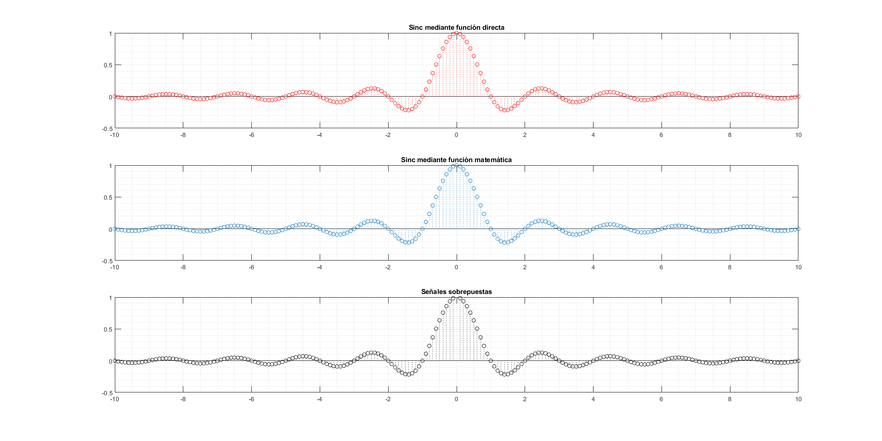

**Figura 3.15.** Gráfica de la función sinc mediante las dos opciones propuestas.

Esa ventana rectangular representada con líneas rojas entrecortadas sería un **filtro paso bajo ideal** **Hr(jω)** (Figura 3.13), la salida de dicho filtro será una **señal recuperada** xr(t) que, en teoría, coincidirá con la señal analógica original x(t) solo si en el proceso de muestreo no se ha producido aliasing.

Este filtro Hr(jω) se denomina **filtro reconstructor o filtro interpolador** y, como se vio anteriormente, posee una respuesta al impulso:

En el dominio del tiempo la señal **xr(t)** se denomina ***señal reconstruida*** o ***señal interpolada*** y su deducción analítica quedaría de la siguiente manera:

Ya que la multiplicación en el dominio de la frecuencia pasa a ser la convolución en el dominio del tiempo:

Ventana rectangular

Señal repetida

*(Señal reconstruida a partir de las muestras)*

Donde la función , en este caso, se denomina **función de interpolación.**

Para cualquier valor de **t**, la **señal reconstruida** **xr(t)** se obtiene empleando todos las muestras de x(n), aunque las más cercanas a dicho instante tendrán más influencia que las más lejanas.

En resumen, luego de haber muestreado una ***señal analógica limitada en banda*** *()*, ***respetando el*** ***teorema del muestreo***, este predice que será posible recuperar a partir de aquellas muestras, sin pérdida de información (Figura 3.16).

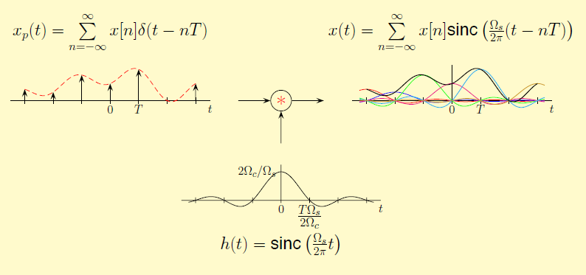

**Figura 3.16.** Fórmula de recuperación de señal original analógica en base a las muestras tomadas

En otras palabras, como consecuencia del Teorema del Muestreo, se deduce que para señales limitadas en banda, sí será posible **recuperar una sola señal** **que pase por las muestras tomadas** y se lo podrá hacer mediante la función de recuperación anterior.

### Significado de la fórmula de recuperación

*La señal original es reconstruida realizando el sumatorio de cada una de las SINCs desplazadas hacia la ubicación de cada una de las muestras y multiplicada por el valor de la muestra respectiva.**Así, a medida que se vayan considerando cada uno de estos aportes, se irá conformando la señal original hasta obtener la señal original analógica.*

### 

### EJERCICIO: Familiarización con funciones Sinc desplazadas y alteradas en su amplitud

Antes de aplicar la fórmula de recuperación de la señal analógica en base a sus muestras, nos familiarizaremos con las operaciones que se realizan en ella. Si después de muestrear una señal las muestras obtenidas son las siguientes:

1. En t = 0, la muestra fue de 0.1 🡪 x[0]
2. En t = 0.3, la muestra fue de -0.2 🡪 x[1]
3. En t = 0.5, la muestra fue de 0.3🡪 x[2]
4. En t = 0.7, la muestra fue de -0.4🡪 x[3]
5. En t = 0.9, la muestra fue de 0.5🡪 x[4]
6. **Generar las 5 Sincs desplazadas a sus respectivos tiempos:**

clc, close all, clear all

tn = -10:0.1:10;

y1 = sinc(tn);

y2 = sinc(tn-0.3);

y3 = sinc(tn-0.5);

y4 = sinc(tn-0.7);

y5 = sinc(tn-0.9);

tiempos = [0 0.3 0.5 0.7 0.9];

muestras = [0.1 -0.2 0.3 -0.4 0.5];

subplot(2,2,1)

stem(tiempos, muestras,’LineStyle’,’:’,’Marker’,’o’,’LineWidth’,1.0)

grid minor

xlim([-1 5])

title(‘Muestras tomadas’)

subplot(2,2,2)

plot(tn,y1,tn,y2,tn,y3,tn,y4,tn,y5,’LineWidth’,1.5)

grid minor

xlim([-1 5])

title(‘SINCs desplazadas hacia la zona de su respectiva muestra’)

legend(‘sinc(t)’,’sinc(t-0.3)’,’sinc(t-0.5)’,’sinc(t-0.7)’,’sinc(t-0.9)’)

1. **Multiplicar cada una de las Sincs desplazadas por su valor respectivo de muestra:**

y1 = y1*0.1;

y2 = y2*(-0.2);

y3 = y3*0.3;

y4 = y4*(-0.4);

y5 = y5*0.5;

subplot(2,2,3)

plot(tn,y1,tn,y2,tn,y3,tn,y4,tn,y5,’LineWidth’,1.5)

grid minor

xlim([-1 5])

title(‘Muestras x sinc’)

legend(‘sinc(t)*x[0]’,’sinc(t-0.3) *x[1]’,’sinc(t-0.5) *x[2]’,’sinc(t-0.7) *x[2]’,’sinc(t-0.9) *x[3]’)

1. **Sumar todas las Sincs desplazadas del numeral anterior para obtener la señal recuperada.**

Y_recuperada = y1+y2+y3+y4+y5;

subplot(2,2,4)

plot(tn,y_recuperada,’LineWidth’,2,’Color’,’red’);

grid minor

xlim([-1 5])

title(‘Señal reconstruida’)

Los resultados obtenidos se muestran en la Figura 3.17.

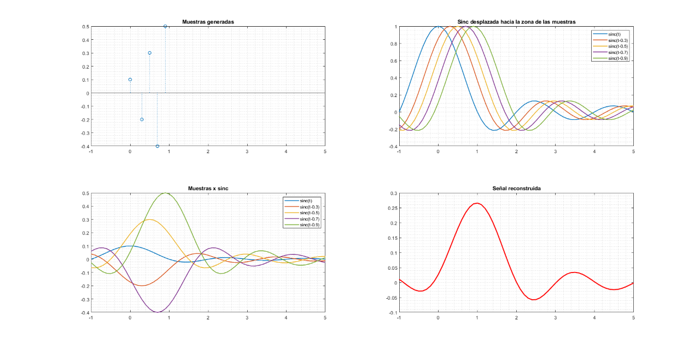

**Figura 3.17.** Operaciones existentes dentro de la fórmula de recuperación de señal

**PRÁCTICA:**

Como ejemplo práctico, muestrear una señal sinusoidal de 1 Hz, encontrar la señal recuperada y superponerla con la original, para los siguientes casos: Fs = 8*Fmax, Fs = 6*Fmax, Fs = 4*Fmax, Fs = 3*Fmax, Fs = 2.5*Fmax, Fs = 2.1*Fmax, Fs = 2*Fmax y Fs = 1.9*Fmax. Repítalo para una señal compuesta por la **suma de dos sinusoides:** de 10 Hz y de 20 Hz.

**RESOLUCIÓN:**

El procedimiento a seguir consistirá en la determinación de los siguientes elementos: a) frecuencia máxima existente en la señal (Fmax), b) frecuencia de muestreo (Fs>2*Fmax), en este punto se emplearán distintos factores para ver su efecto (Fs = FACTOR*Fmax), c) tiempo entre muestras (Ts = 1/ Fs), d) duración de la señal en función de Ts (duracion = 20*Ts), e) definición de una base de tiempos discreta (tn =0:Ts:duracion), f) simulación de señal “analógica” considerando un tiempo entre muestras (Ta) mucho más pequeño que el Ts (Ta=Ts/10), g) simulación de la señal muestreada, h) gráficas de las señales analógica y muestreada duperpuestas y finalmente i) audición de ambas señales, analógica y muestreada, para determinar si hay o no aliasing por medio de nuestro oído y cerebro. Todo esto lo tenemos en el siguiente programa:

%RECUPERACION DE SEÑAL A PARTIR DE UNA MUESTRA.

clc, close all, clear all

% Datos de la señal:

F=1; % solo hay una componente

Fmax=1; %Frecuencia de un 1Hz

%Fs = FACTOR * Fmax

Fs=4*Fmax;

% Tiempo entre muestras:

Ts=1/Fs;

%Duración de la señal: 20 muestras

duracion = 20*Ts;

% Vector de tiempo discreto:

tn=0:Ts:duracion;

% Simulación de la onda analógica:

% Tiempo entre muestras analógicas mucho menor que el tiempo entre muestras discretas:

Ta=Ts/10;

%Vector de tiempo analógico:

ta=0:Ta:duracion;

% Simulación de la Señal Analógica:

ya=sin(2*pi*F*ta);

% Simulación de la Señal muestreada:

yn=sin(2*pi*F*tn);

%Gráfico de onda analógica y la muestreada:

subplot(4,1,1)

plot(ta,ya,'g',tn,yn,'o');

%axis([0 duracion -1 1]);

grid on

title('ONDA SINUSOIDAL ANALÓGICA Y MUESTREADA, Fs=FACTOR*Fmax')

% SINCS DESPLAZADAS HACIA LAS MUESTRAS:

for n=0:duracion/Ts % Hay 20 muestras

SINCS_DESPLAZADAS(n+1,:)=sinc((ta-n*Ts)/Ts);

subplot(4,1,2)

plot(ta,SINCS_DESPLAZADAS(1:n+1,:));

pause(0.1)

title('SINCS DESPLAZADAS HACIA CADA UNA DE LAS MUESTRAS');

end

% (SINCS DESPLAZADAS) * (MUESTRAS RESPECTIVAS):

for n=0:duracion/Ts

SINCS_DESPLAZADAS_POR_MUESTRAS(n+1,:)=yn(n+1)*sinc((ta-n*Ts)/Ts);

subplot(4,1,3)

plot(ta,SINCS_DESPLAZADAS_POR_MUESTRAS(1:n+1,:),tn(1:n+1),yn(1:n+1),'o');

pause(0.1)

title('CADA UNA DE LAS MUESTRAS MULTIPLICADAS POR SUS RESPECTIVAS SINCS')

end

% SEÑAL RECONSTRUIDA:

%Senial_reconstruida = sum(SINCS_DESPLAZADAS_POR_MUESTRAS);

for n=0:duracion/Ts

subplot(4,1,4)

Senial_reconstruida = sum(SINCS_DESPLAZADAS_POR_MUESTRAS(1:n+1,:));

plot(ta,Senial_reconstruida,'k')

title('ONDA RECUPERADA AL IR SUMANDO LOS APORTES')

pause(0.1)

end

% COMPARACIÓN ENTRE LA SEÑAL ORIGINAL Y LA RECUPERADA:

subplot(4,1,4)

hold on

plot(ta,ya,'k');

plot(ta,Senial_reconstruida,'b');

legend('Onda Original','Onda Recuperada');

title('Recuperación de la onda con Fs=FACTOR*Fmax');

% Solo para mejor visualización:

figure

hold on

plot(ta,ya,'k');

plot(ta,Senial_reconstruida,'b');

legend('Onda Original','Onda Recuperada');

title('Recuperación de la onda con Fs=FACTOR*Fmax');

**RESULTADOS**

Los resultados obtenidos para cada uno de los factores solicitados son mostrados en el **ANEXO 1** para el caso de la señal de 1Hz. Para el caso de la señal compuesta por la suma de 10 y 20 Hz, o incluso si hubiese más componentes, lo que hay que considerar es la Fmax, que en este caso sería 20 Hz, y la señal analógica: ya= sin(2*pi*F1*ta) + sin(2*pi*F2*ta) y la discreta: yn= sin(2*pi*F1*tn) + sin(2*pi*F2*tn). Entonces, la parte de código que debemos cambiar sería la siguiente y el resto permanece sin variación excepto los títulos de las gráficas:

% Datos de la señal:

F1=10; % frecuencia de la primera componente

F2=20; % frecuencia de la segunda componente

Fmax=F2; % frecuencia máxima

Fs=4*Fmax; %Fs = FACTOR * Fmax

Ts=1/Fs; % Tiempo entre muestras:

%Duración de la señal: 20 muestras

duracion = 20*Ts;

% Vector de tiempo discreto:

tn=0:Ts:duracion;

% Simulación de la onda “analógica”:

% Tiempo entre muestras analógicas mucho menor que Ts:

Ta=Ts/10;

%Vector de tiempo analógico:

ta=0:Ta:duracion;

% Simulación de la Señal Analógica:

ya=sin(2*pi*F1*ta) + sin(2*pi*F2*ta);

% Simulación de la Señal muestreada:

yn= sin(2*pi*F1*tn) + sin(2*pi*F2*tn);

Los resultados podemos verlos en el **ANEXO 2.**

**ANEXO 1: RESULTADOS PARA LA SEÑAL SINUSOIDAL DE 1 Hz**

**Fs=8*Fmax**

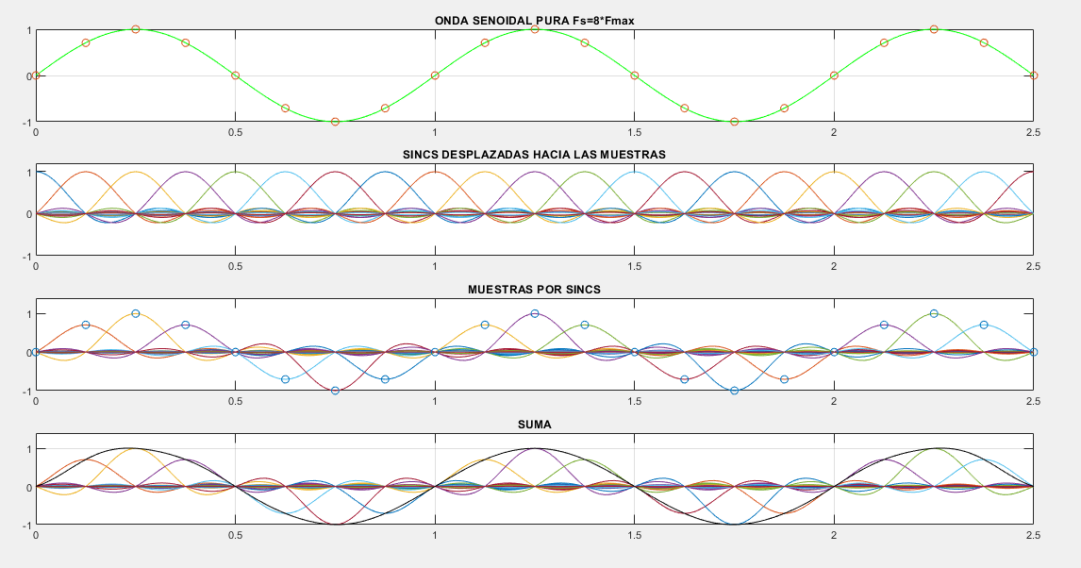

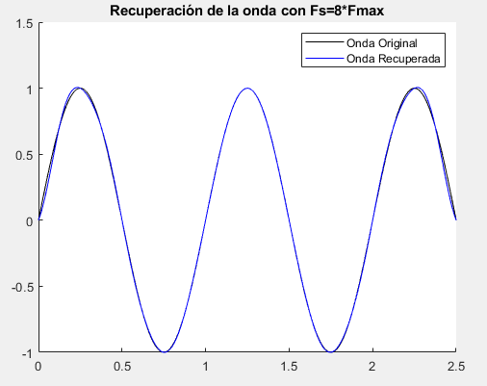

COMENTAR…. TODOS LOS GRÁFICOS…

Para los siguientes valores de Fs, solamente observaremos la señal original y la recuperada en base a sus muestras.

**Fs=6*Fmax**

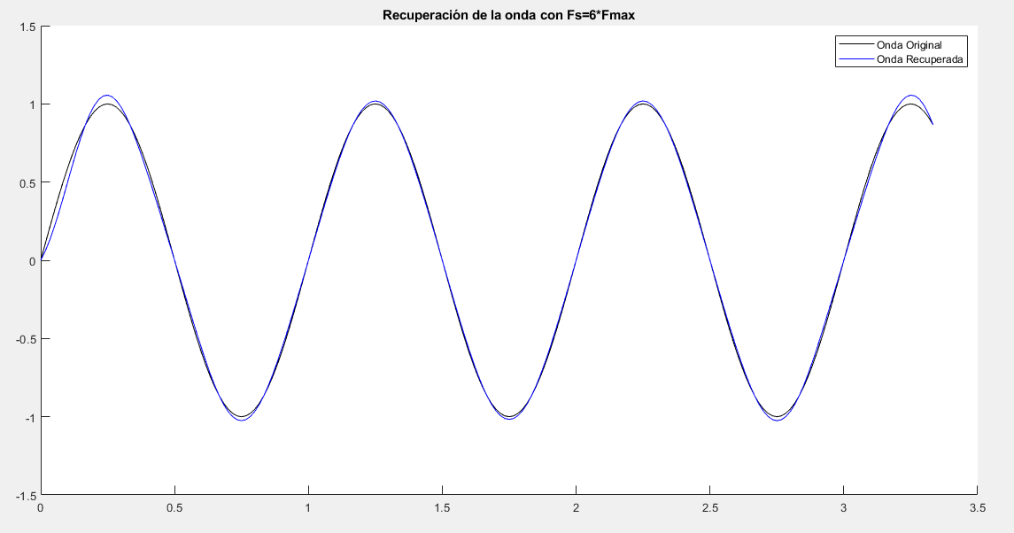

Se aprecia claramente la señal reconstruida y se asemeja de gran manera a la señal original

**Fs=4*Fmax**

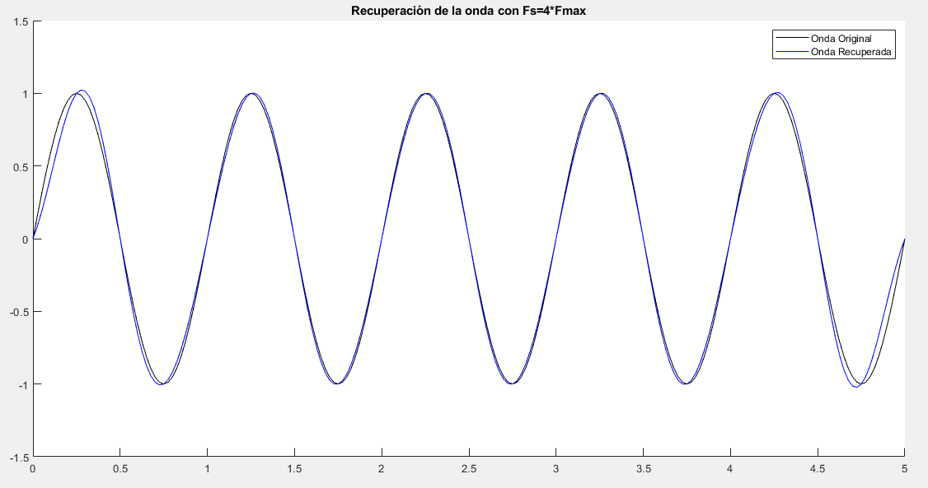

La señal se parece de gran manera a la señal original pero se aprecia al inicio y al final como existen errores pero que no son muy grandes

**Fs=3*Fmax**

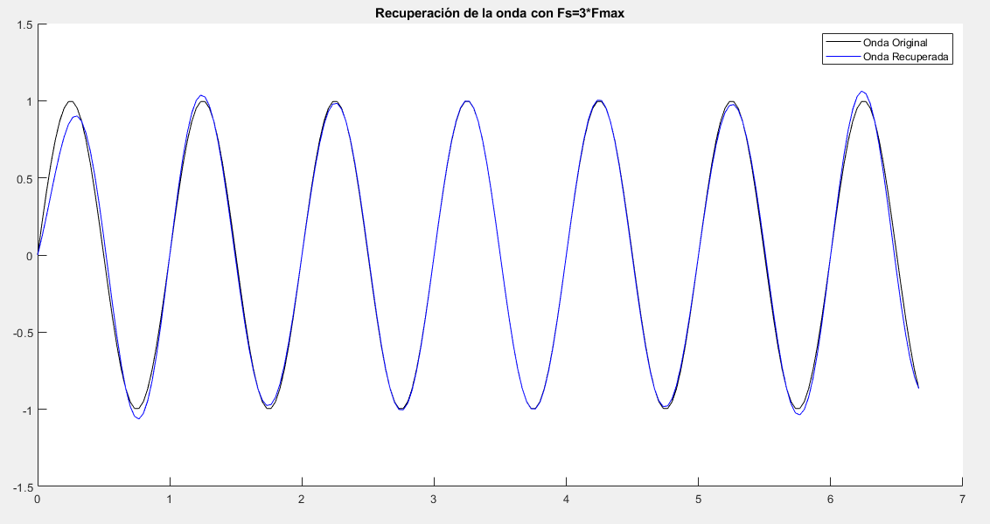

Los errores ya son mas notables no son críticos para determinar cual es la señal o de que tipo

**Fs=2.5*Fmax**

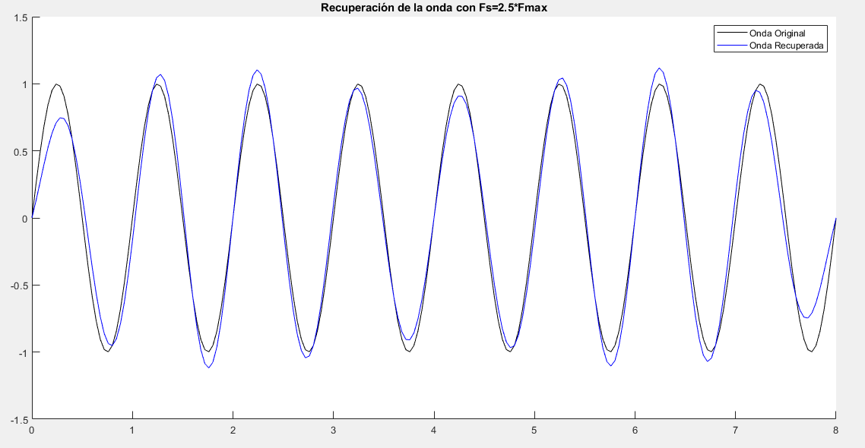

Se nota de gran manera errores al inicio y final de la señal pero aun se asemeja a la original

**Fs=2.1*Fmax**

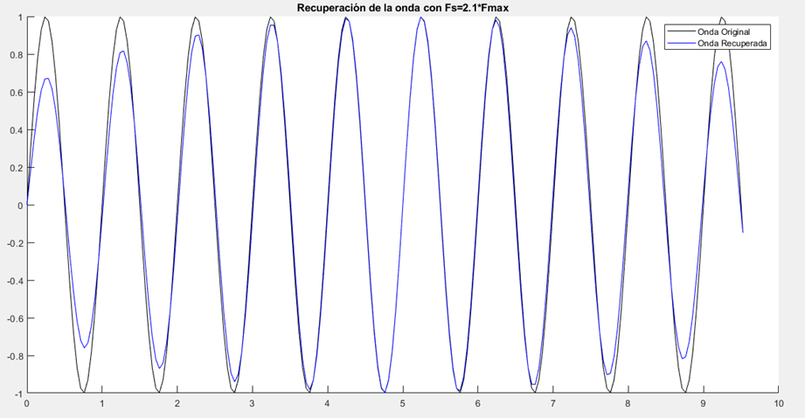

La señal mostrada ha llegado a cierto limite del teorema de muestreo para este caso y vemos como en la parte central la señal se asemeja de gran manera a la original en los extremos ya se tiene errores que pueden ser considerables dependiendo de la aplicación.

**Fs=2*Fmax**

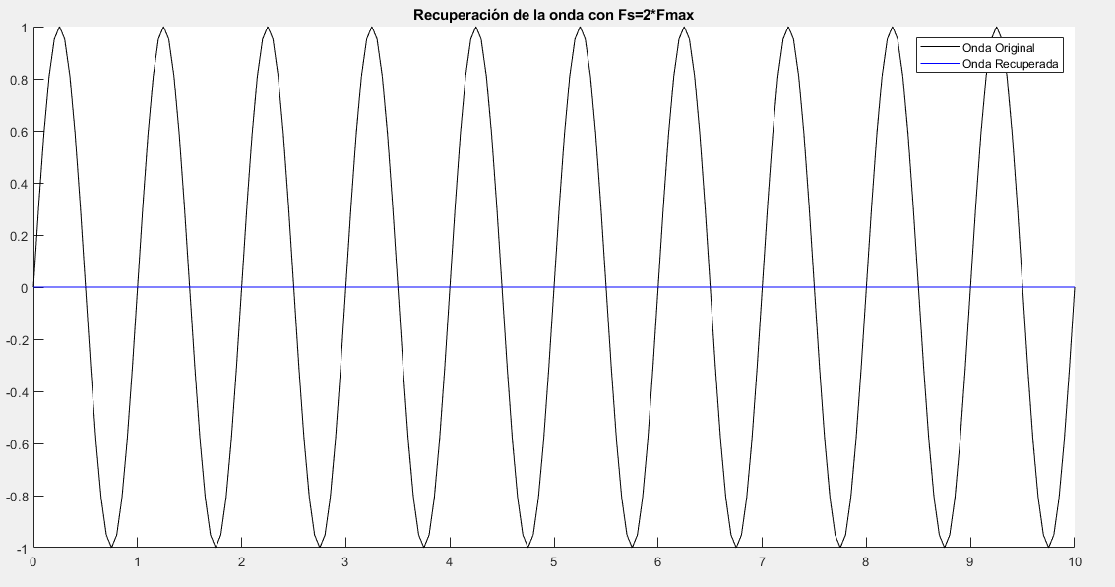

Aquí las señales sinc que reconstruyen a la señal se han anulado totalmente presentándose el aliasing muy notable ya que prácticamente no existe la señal que deseabamos

**Fs=1.9*Fmax**

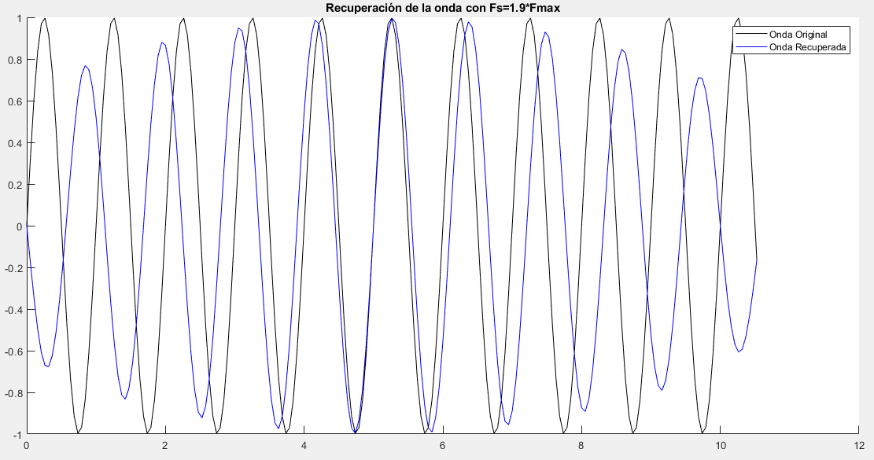

Aquí ya se muestra una señal con mucho aliasing y que no es reconocible demostrándose así como el teorema de muestreo funciona y como es una buena medida mínima aunque como se vio para que exista fidelidad en la señal debemos tomar en cuenta una frecuencia de muestreo mayor y apropiada para la aplicación que estemos desarrollando

De los gráficos anteriores podemos concluir que, mientras mayor sea el número de muestras tomadas, mejor será la señal recuperada.

**NOTA**: ya que cada una de las señales recuperadas con las distintas Fs contienen distinto número de muestras, no se podría comparar los errores obtenidos con cada opción y por ello solamente se ha mostrado una superposición con la señal original para ver su grado de acercamiento.

¿Se le ocurre alguna manera de determinar este error de forma numérica y no solo visual?

Explique detalladamente

Se podría determinar al tomar una gran cantidad de valores de muestreo y ver si estos se aproximan o directamente están contenidos entre los intervalos de los valores. Así se podría tratar de interpolar mediante el uso de pendientes si dos puntos estarán contenidos en el grupo mayor de las frecuencias

En el caso de encontrar una manera de determinar este error de forma numérica, diga si la hipótesis siguiente es verdadera o no:

**HIPÓTESIS**: a mayor factor, menor será el error cometido.

Si la hipótesis es verdadera, ¿cuál sería un factor suficiente con el que el error cometido es despreciable?

Si es verdadera debido a que la resolución aumentara y la señal será muy fiel a la señal original. Generalmente se ha estudiado que para el diseño de amplificadores cuando se habla de una diferencia muy grande se hace referencia al valor multiplicado por 10. Así el mismo factor puede aplicarse teniendo en cuenta que la señal no consuma mucha memoria y procesamiento ya que en general si se aumenta demasiado esta frecuencia aumenta el numero de puntos tomados.

**ANEXO 2:**

**RESULTADOS PARA LA SEÑAL COMPUESTA DO LA SUMA DE DOS SINUSOIDES DE 10 y 20 Hz**

**Fs=8*Fmax**

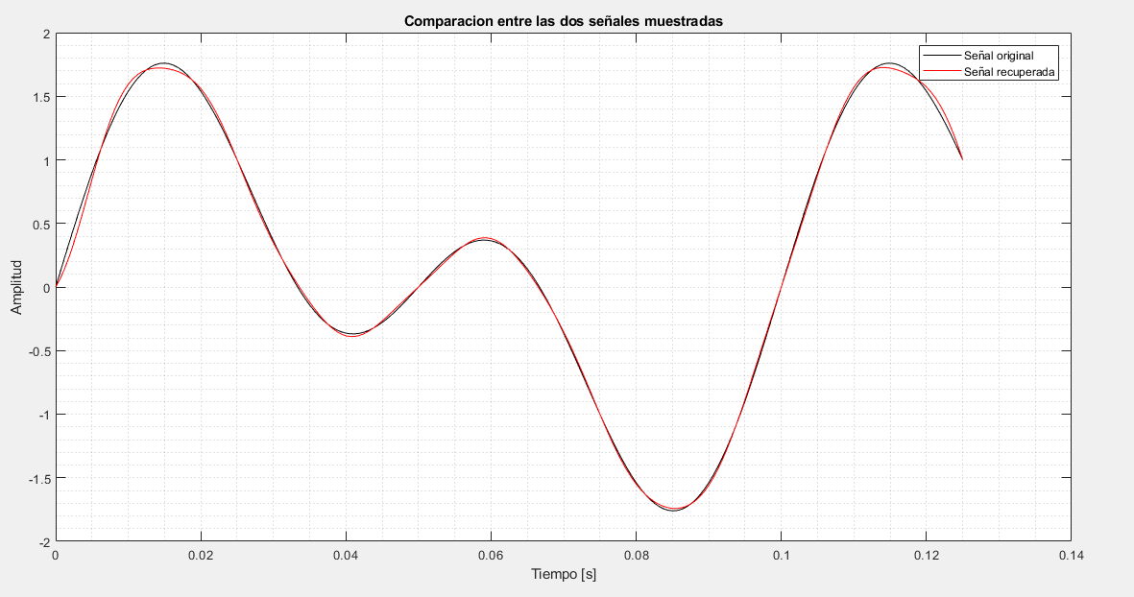

La señal reconstruida es muy fiel a la señal original solamente con pocos fallos al inicio y al final

**Fs=6*Fmax**

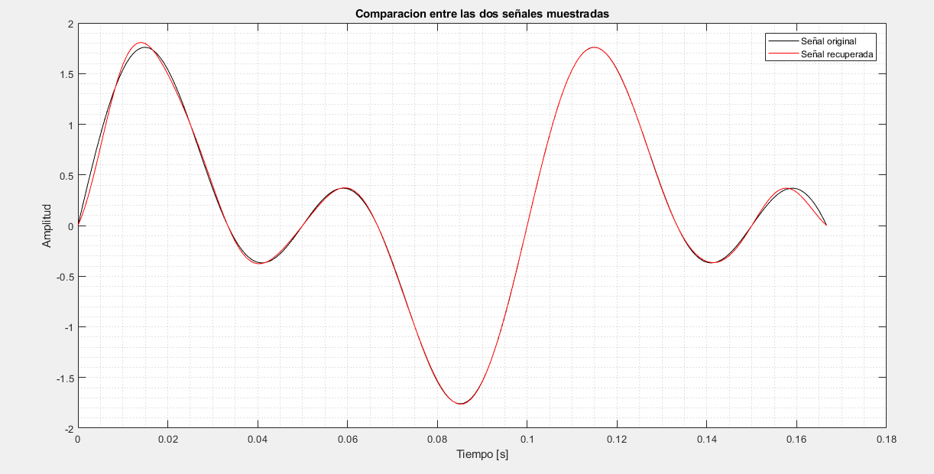

**Fs=4*Fmax**

La señal ya no es muy igual a la original y se observa una diferencia un poco notable entre las dos señales

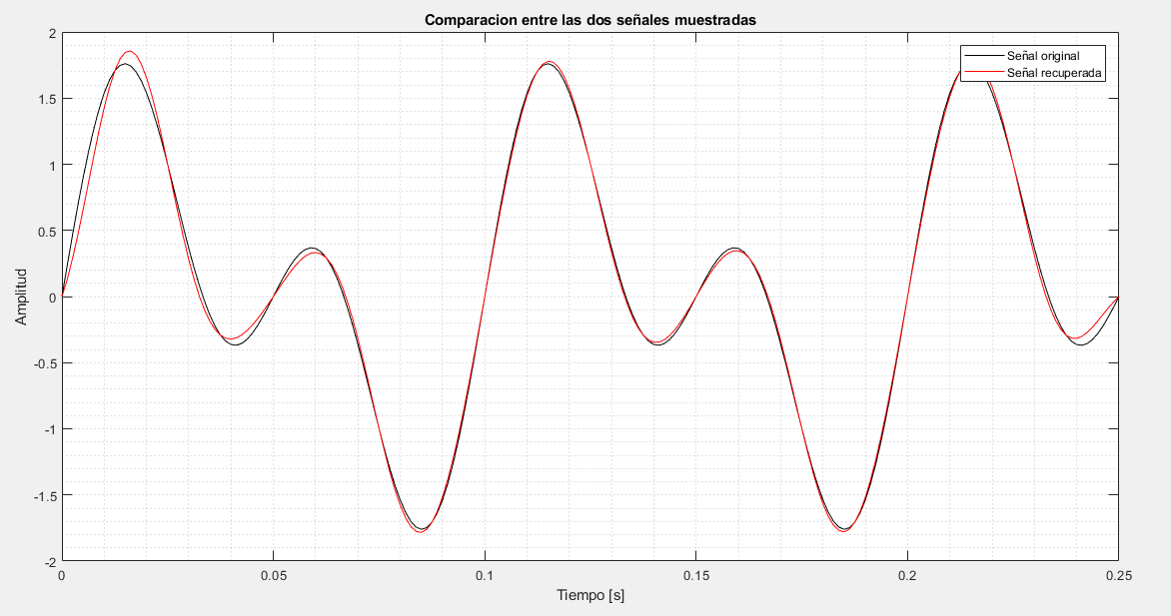

Las diferencias se hacen mas notables ahora hasta en el centro de la señal

**Fs=3*Fmax**

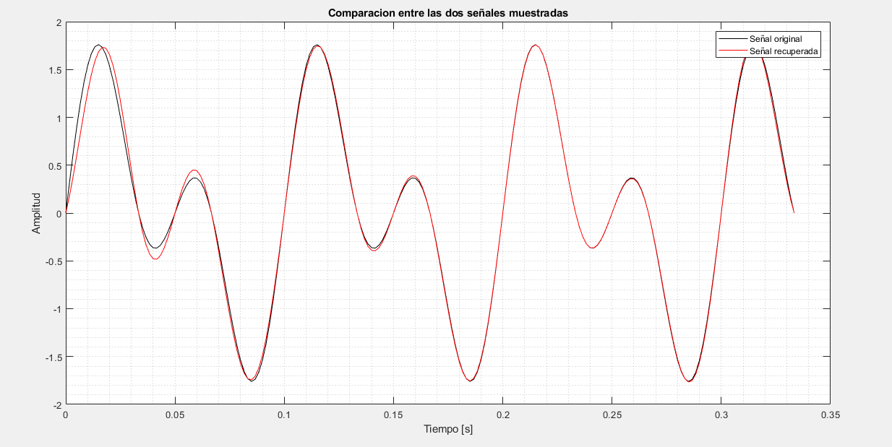

El principio y el fina lde la señal se vuelve cada vez mas disparejo a la señal original

**Fs=2.1*Fmax**

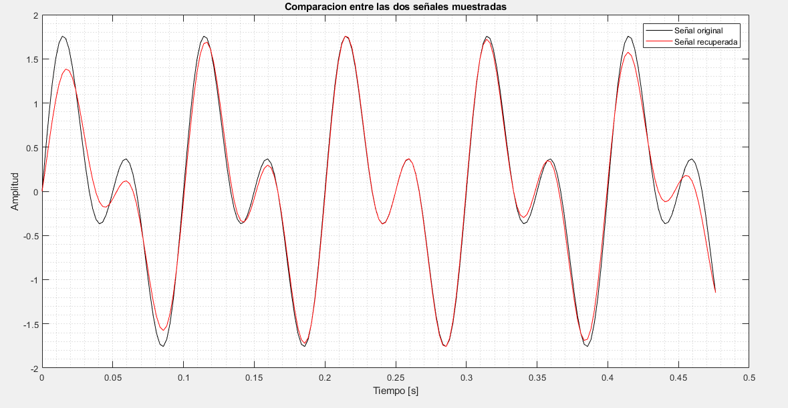

Al encontrarnos en el limite del teorema del muestreo se observa que la señal en el centro es claramente reconocible mientras que en los bordes ya no se asemeja de gran manera esto se debe a se limita las funciones sinc

**Fs=1.9*Fmax**

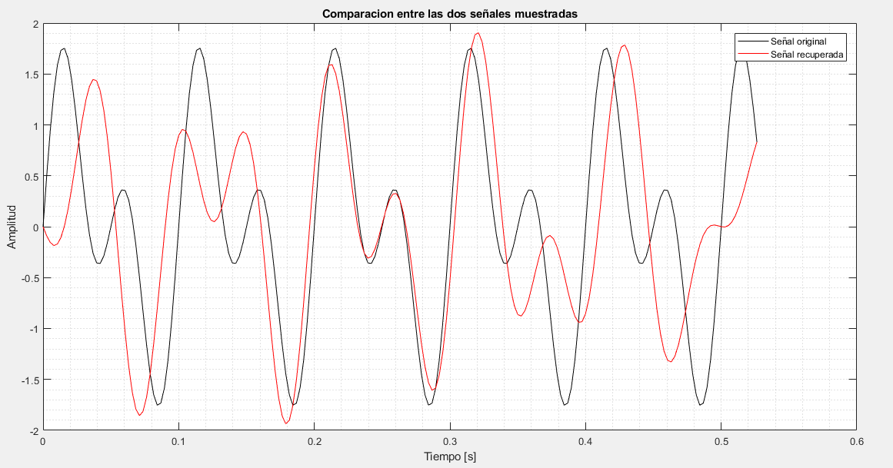

La función ya no es reconocible y se muestran grandes errores que pueden llevar a una interpretación errónea de la señal